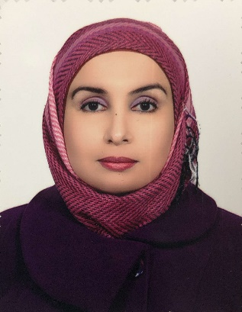
الاسم الرباعي: هند تحسين حميد مجيد أل طه
اللقب العلمي: مدرس
الشهادة: ماجستير

,,,,,,,,,,,,,,,,,,,,,,,,,,,,,,,,,,,,,,,,,,,,,,,,,,,,,,,,,,,,,,,,,,,,,,,,,,,,,,,,,,,,,,,,,,,,,,,,,,,,,,,,,,,,,,,,,,,,,,,,,,,,,,,,,,,,,,,,,,,,,,,,,,,,,,,,,,,,,
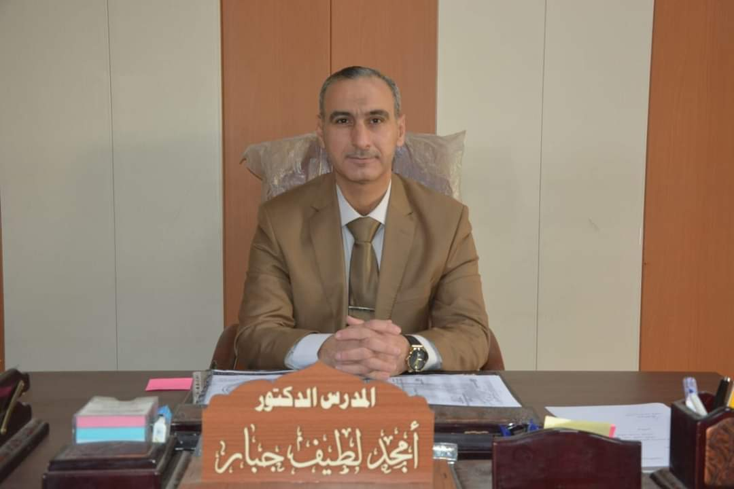
الاسم الرباعي واللقب: امجد لطيف جبار علي الدليمي
اللقب العلمي: مدرس
الشهادة: دكتوراه

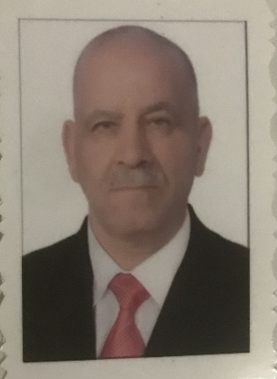
,,,,,,,,,,,,,,,,,,,,,,,,,,,,,,,,,,,,,,,,,,,,,,,,,,,,,,,,,,,,,,,,,,,,,,,,,,,,,,,,,,,,,,,,,,,,,,,,,,,,,,,,,,,,,,,,,,,,,,,,,,,,,,,,,,,,,,,,,,,,,,,,,,,,,,,,,,,,
الاسم الرباعي واللقب: خليل اسماعيل رجيه سلطان الحديدي
اللقب العلمي: استاذ
الشهادة: دكتوراه

.........................................................................................................................................

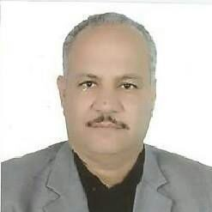
الاسم الرباعي واللقب: اياد حميد محمود علي الخالدي
اللقب العلمي: استاذ
الشهادة: دكتوراه

............................................................................................................................................
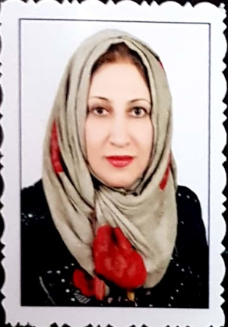
الاسم الرباعي واللقب: لمى ابراهيم شاكر سعيد البرزنجي
اللقب العلمي: استاذ
الشهادة: دكتوراه

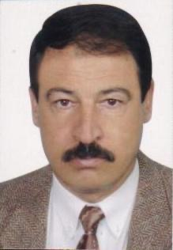
.....................................................................................................................................
الاسم الرباعي واللقب: علي عبد الله محمود جاسم العجيلي
اللقب العلمي: استاذ
الشهادة: دكتوراه
....................................................................................................................................
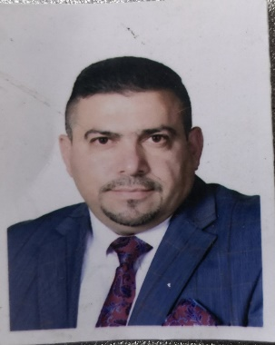
الاسم الرباعي واللقب: احمد عادل نوري جمعه العاني
اللقب العلمي: استاذ مساعد
الشهادة: ماجستير

.................................................................................................................................
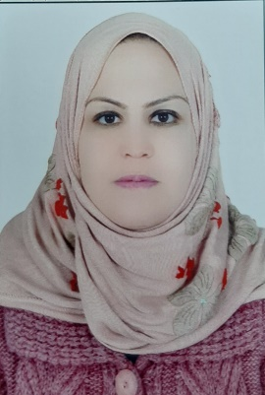
الاسم الرباعي واللقب: رنا مظهر دخيل محمد الزهيري
اللقب العلمي: استاذ مساعد
الشهادة: ماجستير
......................................................................................................................................
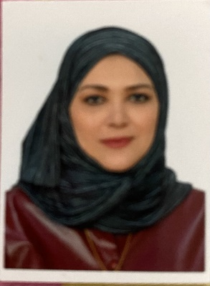
الاسم الرباعي واللقب: اطياف حسن ابراهيم عباس المهداوي
اللقب العلمي: استاذ مساعد
الشهادة: دكتوراه
...................................................................................................................................
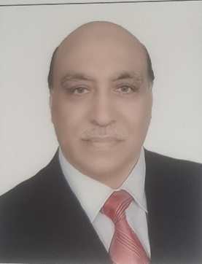
الاسم الرباعي واللقب: يعرب محمود حميدي اسماعيل التميمي
اللقب العلمي: استاذ مساعد
الشهادة: ماجستير
.............................................................................................................................
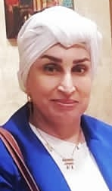
الاسم الرباعي واللقب: مي تحسين حميد مجيد ال طه
اللقب العلمي: مدرس
الشهادة: ماجستير
............................................................................................................................
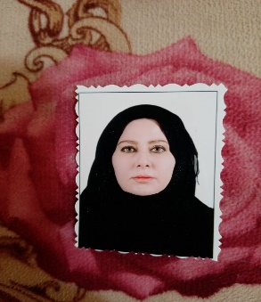
الاسم الرباعي واللقب: جنان خليفه عباس حسين السامرائي
اللقب العلمي: مدرس
الشهادة: دكتوراه
.......................................................................................................................
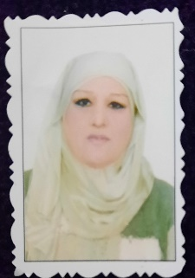
الاسم الرباعي واللقب: زينة سالم حمودي عبد الله العنزي
اللقب العلمي: استاذ مساعد
الشهادة: ماجستير
...........................................................................................................................
الاسم الرباعي واللقب: وسن عبد الهادي عبد الامير عباس آل ياسين
اللقب العلمي: مدرس مساعد
الشهادة: ماجستير
..........................................................................................................................
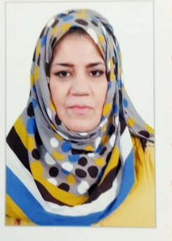
الاسم الرباعي واللقب: ايمان احمد حسون غائب السعدي
اللقب العلمي: مدرس مساعد
الشهادة: ماجستير
.......................................................................................................................
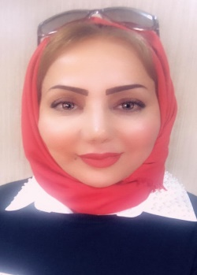
الاسم الرباعي واللقب: سوزان رحيم رحمن رسول الجاف
اللقب العلمي: استاذ مساعد
الشهادة: دكتوراه
.........................................................................................................................
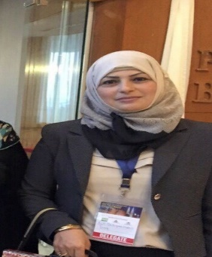
الاسم الرباعي واللقب: لقاء حبيب عبود علي العبيدي
اللقب العلمي: استاذ مساعد
الشهادة: دكتوراه
..........................................................................................................................
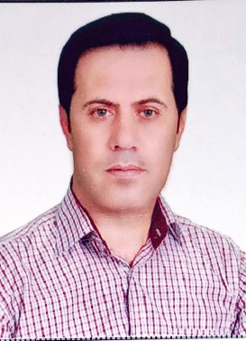
الاسم الرباعي واللقب: باسل محمد خضير رميض الجبوري
اللقب العلمي: مدرس
الشهادة: ماجستير
.........................................................................................................................
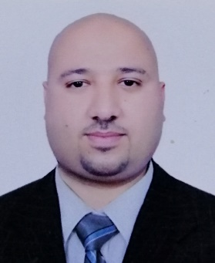
الاسم الرباعي واللقب: عماد احمد فرهود محمد المشهداني
اللقب العلمي: مدرس مساعد
الشهادة: ماجستير
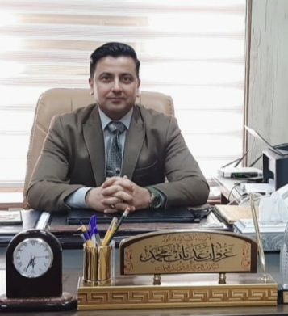
..........................................................................................................................
الاسم الرباعي واللقب: غزوان عدنان محمد خميس القيسي
اللقب العلمي: استاذ مساعد
الشهادة: دكتوراه
.........................................................................................................................
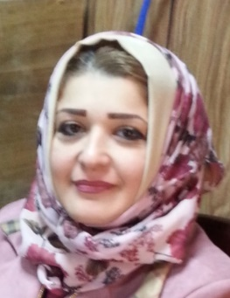

الاسم الرباعي واللقب: هديل هاتف جسام علاوي السلماني
اللقب العلمي: استاذ مساعد
الشهادة: ماجستير
....................................................................................................................................
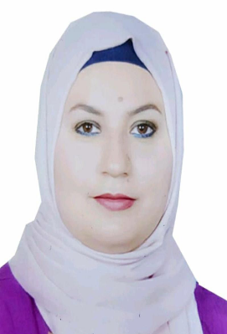
الاسم الرباعي واللقب: نور عماد زكي الشيخلي
اللقب العلمي: مدرس مساعد
الشهادة: ماجستير

...........................................................................................................................................
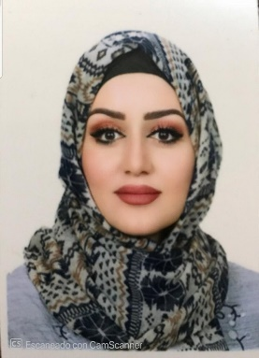
الاسم الرباعي واللقب: ايمان رياض اديب عبد القيسي
اللقب العلمي: استاذ مساعد
الشهادة: ماجستير
............................................................................................................................................
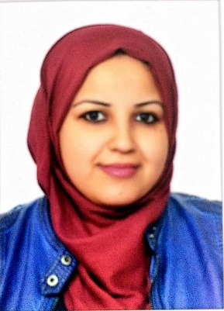
الاسم الرباعي واللقب: ولادة عبد الرزاق عيادة محمد اللهيبي
اللقب العلمي: مدرس
الشهادة: ماجستير
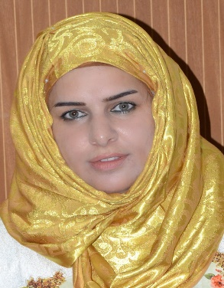
............................................................................................................................................
الاسم الرباعي واللقب: خلود ابراهيم احمد جاسم الجعفري
اللقب العلمي: مدرس
الشهادة: دكتوراه
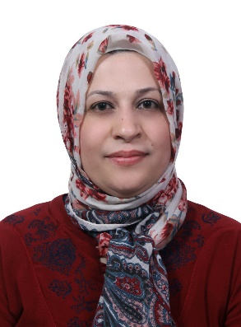
........................................................................................................................................
الاسم الرباعي واللقب: زينب سعد محمد المصلحي
اللقب العلمي: مدرس
الشهادة: ماجستير
...........................................................................................................................................
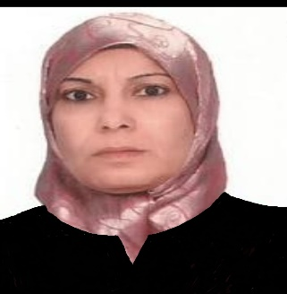
الاسم الرباعي واللقب: منى حسيب هويد
اللقب العلمي: استاذ مساعد
الشهادة: ماجستير
.............................................................................................................................................

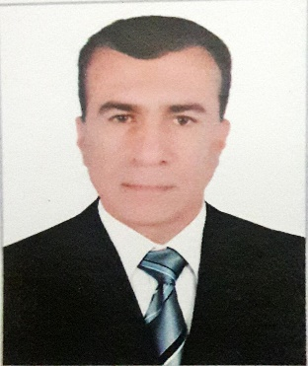
الاسم الرباعي واللقب: حيدر خضير رشيد لطيف الدليمي
اللقب العلمي: استاذ
الشهادة: دكتوراه
.............................................................................................................................................
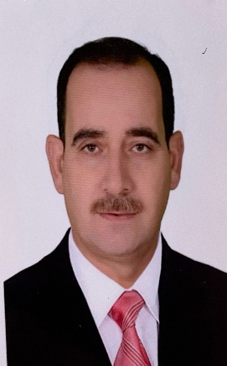
الاسم الرباعي واللقب: ناهض فالح سليمان موسى العباسي
اللقب العلمي: استاذ
الشهادة: دكتوراه
.........................................................................................................................................
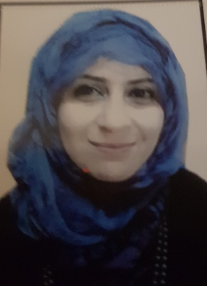
الاسم الرباعي واللقب: مسرة ماجد ابراهيم موسى اطيمش
اللقب العلمي: استاذ مساعد
الشهادة: ماجستير

..................................................................................................................................
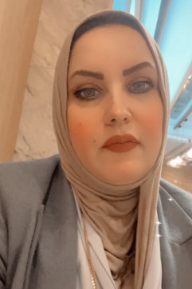
الاسم الرباعي واللقب: ميادة خضير ياس خضير المجمعي
اللقب العلمي: عقد وزاري
الشهادة: ماجستير

........................................................................................................................................
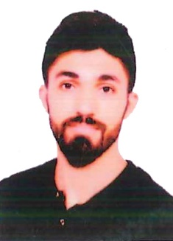
الاسم الرباعي واللقب: عمر كريم عبد الجبار عبد الرحمن الفارس
اللقب العلمي: عقد وزاري
الشهادة: ماجستير

.....................................................................................................................................
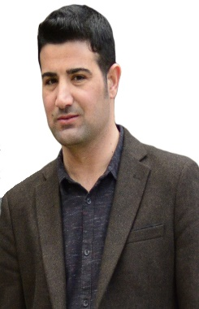
الاسم الرباعي واللقب: عبد الكريم ياسين احمد حسين المكدمي
اللقب العلمي: عقد وزاري
الشهادة: دكتوراه
............................................................................................................................................
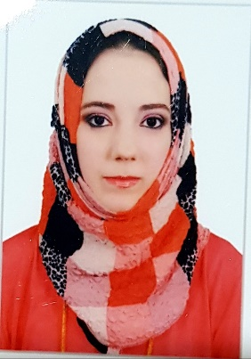
الاسم الرباعي واللقب: رهام عبد الكريم محمد زكي حسون السعدي
اللقب العلمي: عقد وزاري
الشهادة: ماجستير
...........................................................................................................................................

الاسم الرباعي واللقب: علاء فاضل احمد حسين السامرائي
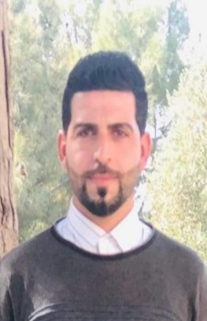
اللقب العلمي: عقد وزاري
الشهادة: ماجستير

....................................................................................................................................
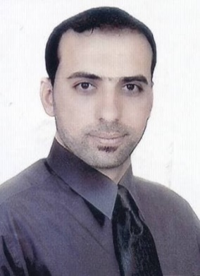
الاسم الرباعي واللقب: ايمن حسين مالو فياض
اللقب العلمي: عقد وزاري
الشهادة: ماجستير

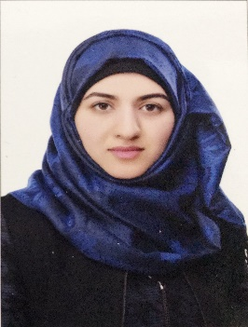
....................................................................................................................................
الاسم الرباعي واللقب: فاطمة محمد ذياب حمد المشهداني
اللقب العلمي: عقد وزاري
الشهادة: ماجستير
.......................................................................................................................................
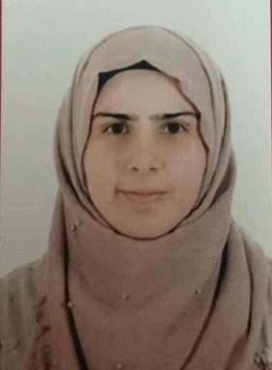
الاسم الرباعي واللقب: شهد زياد ناجي عبد الدليمي
اللقب العلمي: عقد وزاري
الشهادة: ماجستير
...........................................................................................................................................

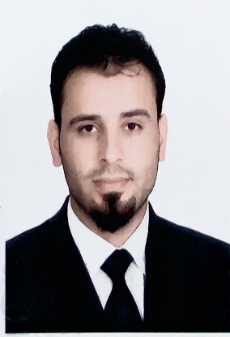
الاسم الرباعي واللقب: محمد منير جبار شهاب الدليمي
اللقب العلمي: عقد وزاري
الشهادة: ماجستير
.......................................................................................................................................
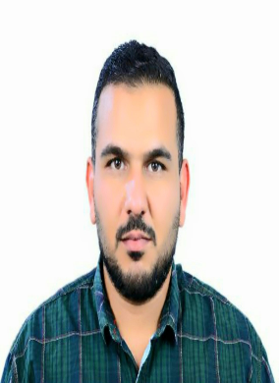
الاسم الرباعي واللقب: محمد قيس عبد الرحيم عباس التويجري
اللقب العلمي: عقد وزاري
الشهادة: ماجستير طرائق تدريس اللغة الانكليزية

